健行科大工管系 專題報告海報製作格式說明與範例

一、海報標題包含學校單位、題目、指導人員與作者資料，依序如下：

「健行科技大學 XXX學年度 專題製作報告」

中文題目  
指導教授  
同學1、同學2

以上皆採，標楷體，置中對齊

二、海報格式

(一)海報內容

依序包含摘要、研究動機與目的、研究方法、研究成果、結論，內容請自

行斟酌以不超過海報尺寸為限。

(二)海報格式

1. 海報紙上下側及左右邊各留至少 3 公分。
2. 標題字體請用粗體，內文中、英文請分別以標楷體與 Times New Roman 書寫。
3. 以中文或英文打字，繕打時採用橫式。除題目與作者資料採一欄、置中對齊外，其他採一頁雙欄的方式進行設計。
4. 圖表需以良好解析度呈現，可以列在文中，或結論之後。列在文中者，請盡量靠近文中第一次提及的地方。各圖、表請備說明內容，圖

的說明應置於圖的下方，而表的說明則應置於表的上方。

1. 海報列印，採A1大小，底色為白色為主，文字以黑色為主。

健行科技大學 XXX學年度 專題製作報告

論文中文名稱

指導老師:

學生1學號 姓名 學生2學號 姓名 學生3學號 姓名

**摘要**

本研究旨在探討不同溝通媒介（語音通訊、數據鏈通訊、圖形化介面）對飛行員工作負荷的影響。本研究結果對優化航空人機介面設計、提升飛行安全具有重要意義。

**研究動機與目的**

隨著航空技術的發展，現代飛機配備了越來越多的先進系統，飛行員需要處理的資訊量也隨之增加。在複雜的飛行環境中，高效、準確的溝通對於確保飛行安全至關重要。傳統的語音通訊方式存在著資訊傳遞效率低、容易出錯等問題，而數據鏈通訊和圖形化介面等新型溝通媒介的出現為解決這些問題提供了新的可能性。

**研究方法**

本研究採用模擬飛行實驗和主觀問卷調查相結合的方法，探討不同溝通媒介對飛行員工作負荷的影響。實驗採用被試內設計，每位飛行員在模擬器中完成三種不同溝通媒介條件下的飛行任務：

**條件一：語音通訊** - 飛行員與空中交通管制員之間僅透過語音進行溝通。

**條件二：數據鏈通訊** - 飛行員與空中交通管制員之間主要透過數據鏈進行文字溝通

每種條件下，飛行員需要完成一系列標準化的飛行任務，包括起飛、巡航、進近和降落等階段，模擬畫面如圖一。

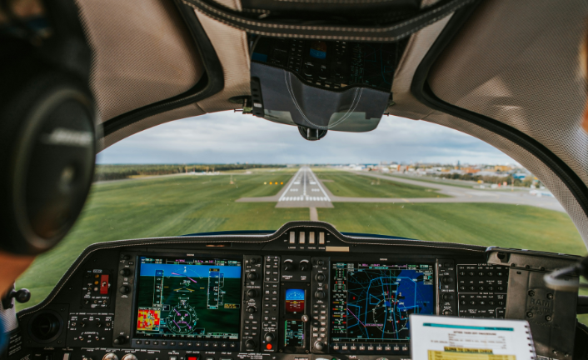

圖一 飛行儀表板

**研究結果**

NASA-TLX量表結果顯示，數據鏈通訊和圖形化介面條件下的飛行員主觀工作負荷顯著低於語音通訊條件（p < 0.05）。其中，圖形化介面條件下的工作負荷最低。

**結論**

本研究探討了不同溝通媒介對飛行員工作負荷的影響，結果表明數據鏈通訊和圖形化介面能有效降低飛行員的工作負荷，提升任務績效。這些發現對優化航空人機介面設計、提升飛行安全具有重要意義。未來研究可以進一步探討不同溝通媒介在不同飛行階段和情境下的適用性，以及如何將這些媒介有效地整合到現有的航空系統中。